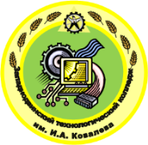 Информация об уровне и сроках образования

Требования к уровню образования для поступления в ГБПОУ «Западнодвинский технологический колледж им. И.А. Ковалева» на образовательные программы среднего профессионального образования

Код и наименование образовательных программ среднего профессионального образования | Уровень образования | Форма обучения | Срок обучения
Профессия

35.01.27 Мастер сельскохозяйственного производства (участник эксперимента) | основное общее | очная | 1 год  10 мес.
Специальности

09.02.01 Компьютерные системы и комплексы | основное общее | очная | 3 года  10 мес.
23.02.07 Техническое обслуживание и ремонт автотранспортных средств | основное общее | очная | 3 года  10 мес.
35.02.16 Эксплуатация и ремонт сельскохозяйственной техники и оборудования (участник эксперимента) | основное общее | очная | 3 года  10 мес.
43.02.16 Туризм и гостеприимство | основное общее | очная | 2 года  10 мес.

